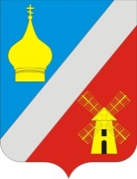

РОССИЙСКАЯ ФЕДЕРАЦИЯ
РОСТОВСКАЯ ОБЛАСТЬ НЕКЛИНОВСКИЙ РАЙОН
СОБРАНИЕ ДЕПУТАТОВ ФЕДОРОВСКОГО СЕЛЬСКОГО ПОСЕЛЕНИЯ

РЕШЕНИЕ

О внесении изменений в Решение Собрания
депутатов Федоровского сельского поселения
от 22.06.2021 года № 233 «Об утверждении Положения о бюджетном процессе в Федоровском сельском поселении»
Принято Собранием депутатов «25» декабря 2023 года

Статья 1
Внести в решение Собрания депутатов Федоровского сельского поселения от 22 июня 2021 года № 233
«Об утверждении Положения о бюджетном процессе в Федоровском сельском поселении» следующие изменения:

1) в статье 55 слова «2024 года» заменить словами «2025 года».

Статья 2
Настоящее решение вступает в силу со дня его официального опубликования.

Председатель Собрания депутатов -
глава Федоровского сельского поселения С.А.Слинько

село Федоровка
25 декабря 2023 года
№ 92

